第22组检索方法共享文档

1.姜博文｜题名检索：简繁体、异体字与别名

适用于完整题名搜索结果少、或结果大多无关的古籍。先保留清单原题名，再依次尝试去书名号、简繁体转换、异体字、别名和作者加题名核心词。每次调整记录搜索词，不把改写题名覆盖回原清单。

案例：《金华黄先生文集》在网络中使用“金蕐黃先生文集”的写法，调整检索后取得43卷TXT。简繁转换不一定覆盖所有异体字，因此还需要结合目录和已有引用观察实际写法。

建议检索顺序：完整题名→繁体题名→题名核心词＋作者→已知别名→母项目录。命中后确认作者和资料内容，避免只有名字相近。
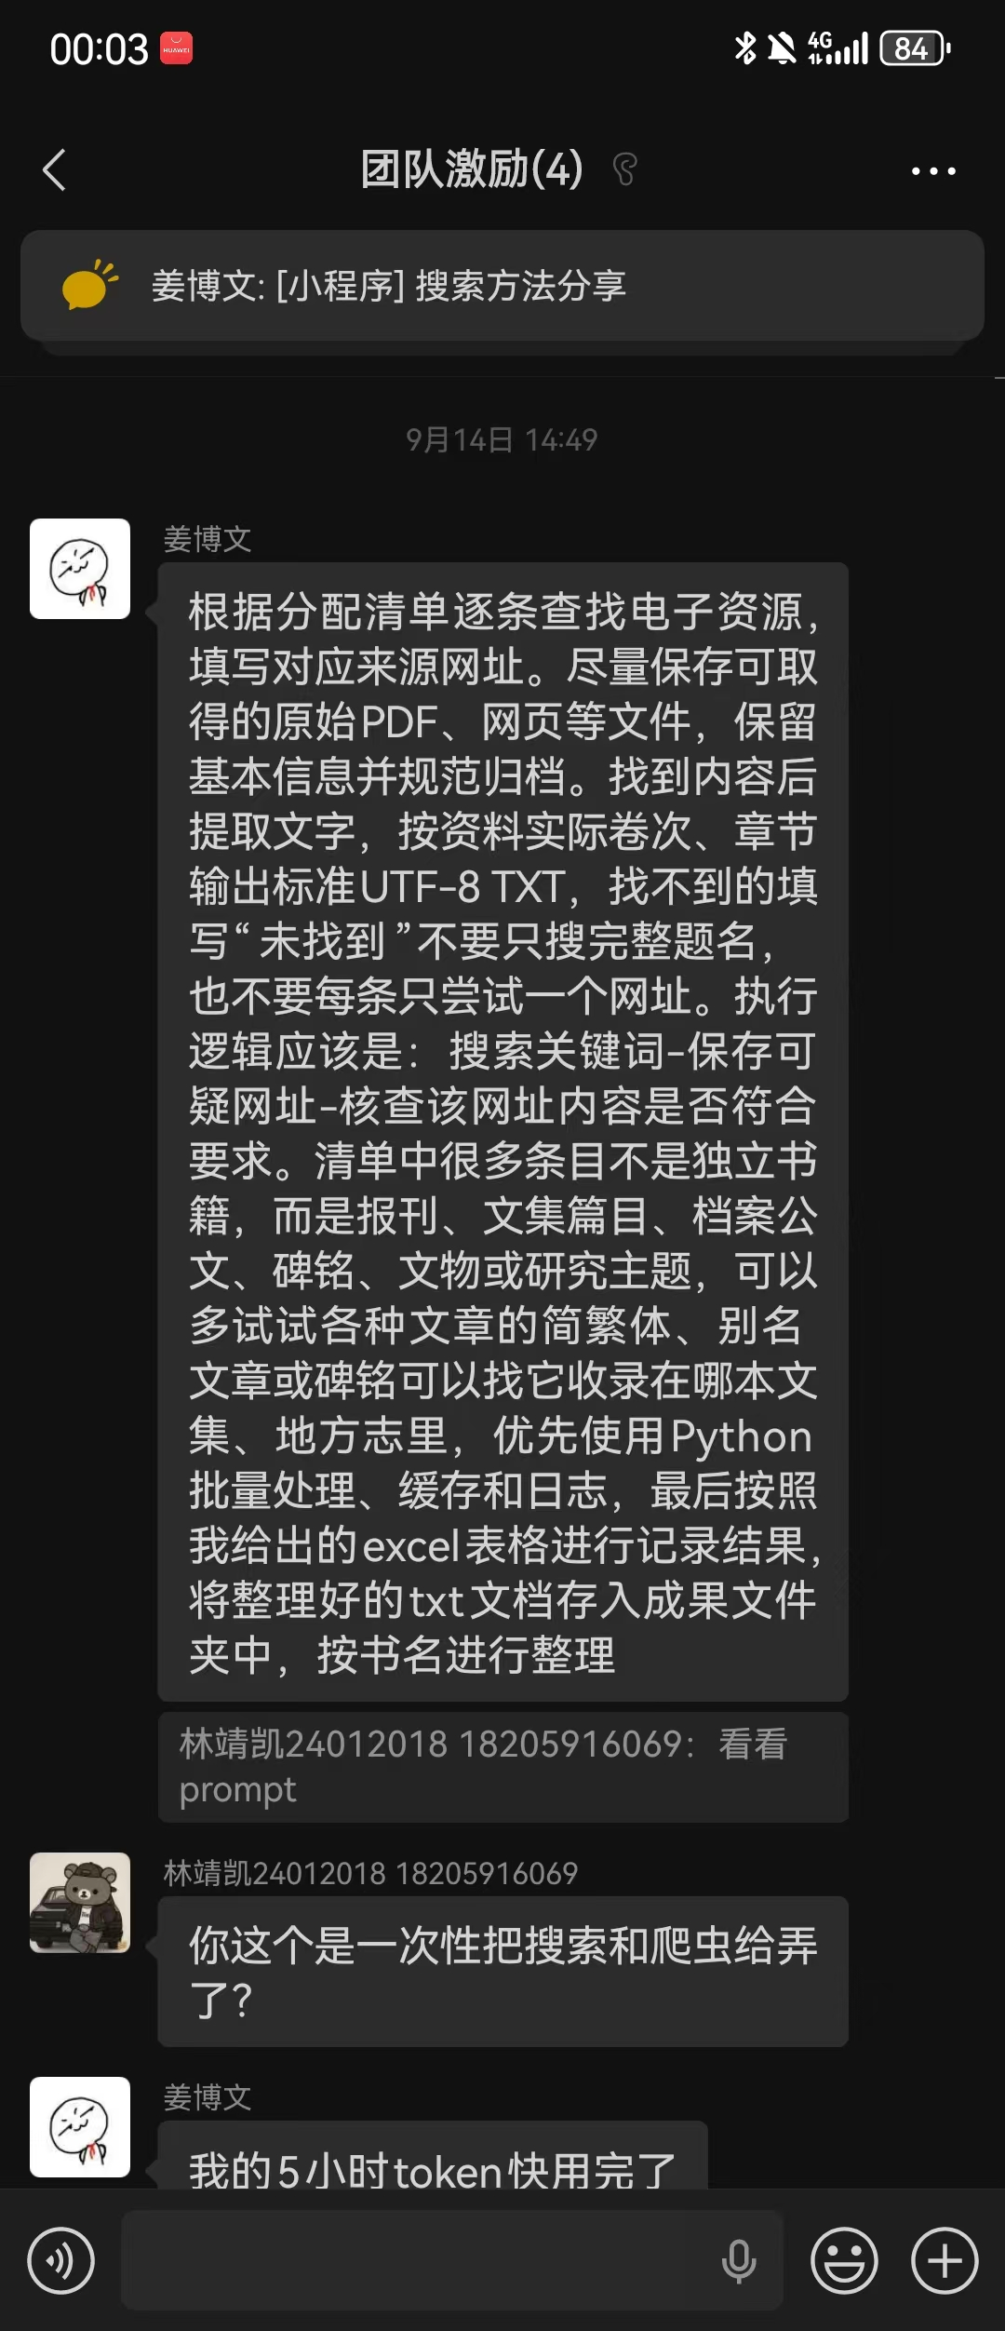

2.林靖凯｜母项—子项追溯

适用于文章、章节、碑铭、单件公文等难以作为独立书籍查找的条目。文集、地方志、报刊合订本和档案汇编作为母项；其中的篇目作为子项。母项已在清单中时，先检查目录和已有文件；不在清单中时，通过子项题名、人物、地点及论文注释反查出处。

案例：《蠡城监国》定位到《荷锸丛谈》卷四后，按篇目边界提取正文。找到母项后，记录题名、来源、卷次、页码或篇目起止位置，再与全组未找到清单交叉匹配。一份母项只下载一次，相关成员分别定位自己的子项。

共享时填写：母项名称｜来源网址｜本地文件｜可能包含的子项编号｜已定位位置｜下一步。只有可能相关、尚未定位的子项保留为待查。
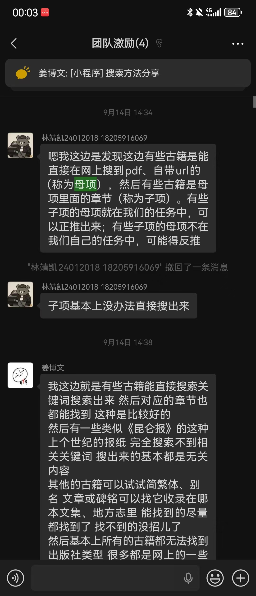

3.姜博文｜关键词拆分与背景补充

长题名可能是任务清单对事件的概括，网上不会逐字出现。先提取人物、地名、事件、年代，再用两到三个较有辨识度的词组合搜索。民族史研究类条目可以优先组合人名和具体事件，例如庄学本、岭光电及交往活动，而不是只搜范围很大的民族关系词语。

只有日期的条目先补作者、事件或母项；不要因为网页出现同一天就认定对应。搜索结果提供的新人物、旧地名和出处，应加入下一轮检索词。
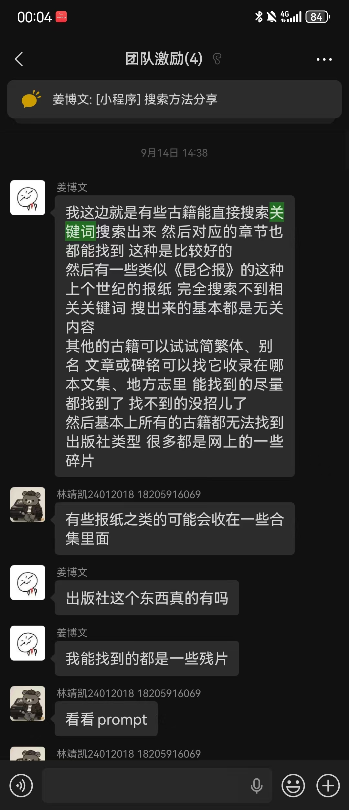

4.姜博文｜论文引文与注释反查

适用于碑铭、墓志、地方史料及已知被研究引用的文章。查找目标题名或关键人名加“墓志”“释文”“校录”“引文”等词，进入论文后查看原文引用、注释和参考文献，提取母项名称、卷次、页码与收藏信息。

已有尝试包括《李神德墓志》等墓志相关研究。论文讨论了目标资料并不等于提供原文；保存时分别记录引用原文的位置与研究者的说明。存在连续原文引用时，可作为部分正文；只有转述和目录时，继续作为追溯线索。
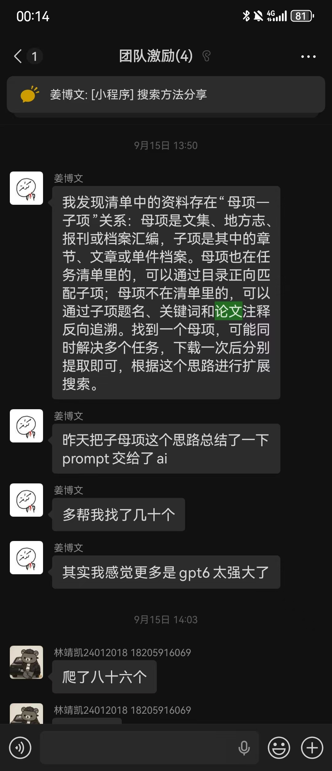

5.姜博文｜老报刊按年代、地点和合订本检索

适用于《昆仑报》等刊名短、同名结果多、普通搜索效果差的资料。将刊名与出版地点、年代、主办机构或期号组合；再找报刊目录、合订本、影印本和地方文史资料。已知文章属于某报时，可反查作者和文章题名。

此前《昆仑报》检索多为无关内容，尚不能据此认定取得正文。燕柯站主页可访问，但部分站内检索发生内存不足或超时。遇到这种情况应记录为检索入口失败，改查站内目录或其他渠道，不能将技术错误直接等同于资料不存在。
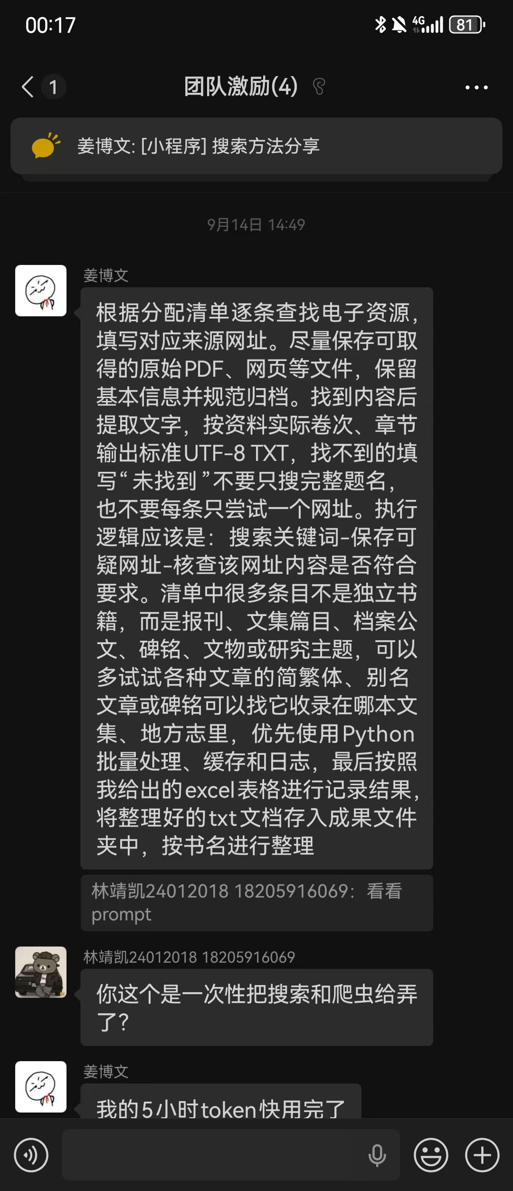

6.林靖凯｜群聊资源入口复用

古书观止：https://www.clc86.com/ 。已有《榆林府志》《马边厅志略》资源页面线索，可继续核对版本和下载条件；前次保存的是资源信息，未取得完整PDF。

燕柯资料站：https://www.yenke.net/dokuwiki/doku.php?id=start 。可尝试近现代资料和日期相关入口；前次主页与站内搜索的可用性不同。

百度古籍助手：https://wvey7n.smartapps.baidu.com/ 。群聊推荐入口，前次访问发生连接错误，尚无可据此确认的下载成果。

以上是历史访问记录，不代表当前可用性。组员使用后补充日期、检索词、具体页面、是否取得文件；不要只重复转发首页。
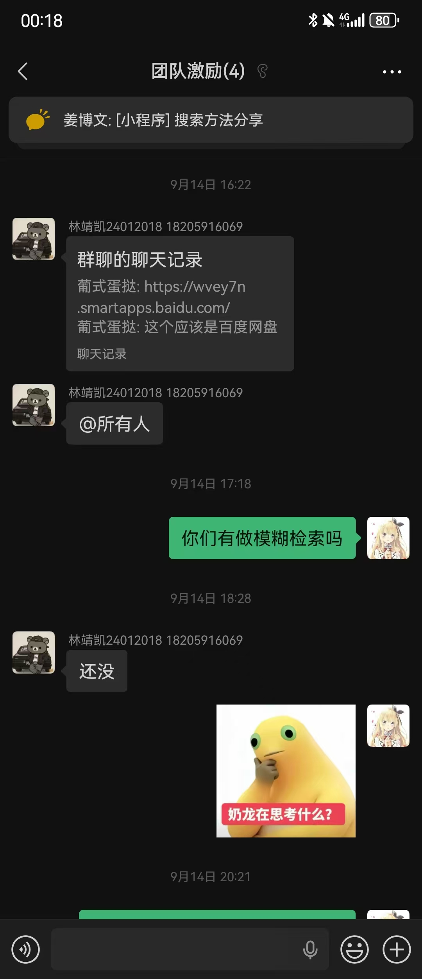

7.姜博文｜Python缓存与失败分类

每次访问保存题名、编号、搜索词、网址、时间、状态和文件位置。已保存网页优先读取缓存；同一母项复用一次下载。失败至少区分无相关结果、404、超时、连接错误、需要登录或提取码、文件截断、解析失败。

已有问题：两份PDF恰好只有18000000字节，与读取上限一致，后续解析失败。处理方向是分块下载，并在下载完成后检查能否打开和读取页数；当前完整重下仍待验证。达到大小限制的文件应标记下载未完成。

网页乱码时先检查编码，再判断内容不匹配。前期重新处理缓存后，旧口径统计从213条找到增加到220条，说明已有文件也可能因解码问题被漏判。
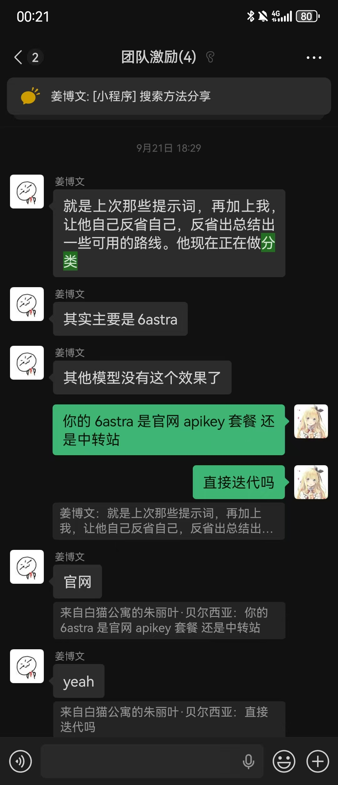

8.姜博文｜正文提取与统一归档

网页保存原始页面及正文；PDF先判断是否包含可提取文字，扫描件需要再做OCR。按实际卷次和篇目分文件，统一保存UTF-8 TXT，不强行给所有资料套同一组卷名。子项要记录起止位置，避免混入下一篇内容。

沿用“负责人／爬取结果／编号与题名／具体卷次或篇目.txt”的结构，来源信息和过程记录另存。原TDGTgithub目录保持只读，新增文件放在团队沟通与激励目录中。
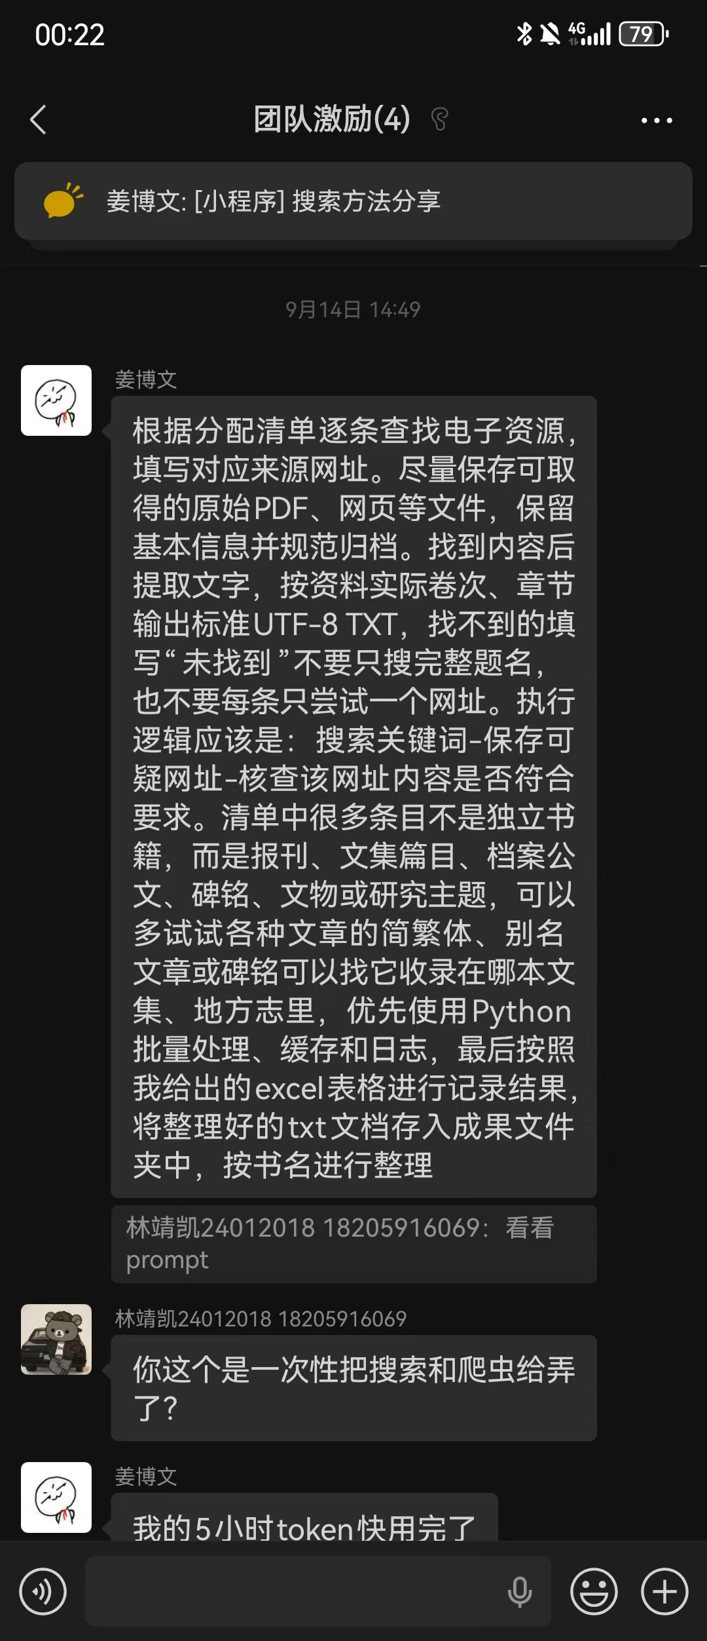

9.统一判定与疑难交接

已保存的文件中包含至少一段与目标条目明确对应的连续原文，即判定为找到正文，仅有题名、目录、介绍或链接则判定为未找到正文。

自查保留原结果，再填写本次正文判断。发生分歧时提交条目编号、原判断、新判断、文件位置、原文片段或缺少内容的原因，供第二次会议讨论。补查接力时，交接已尝试的关键词与网址，并说明卡点及建议下一步，避免下一位成员从头重复。
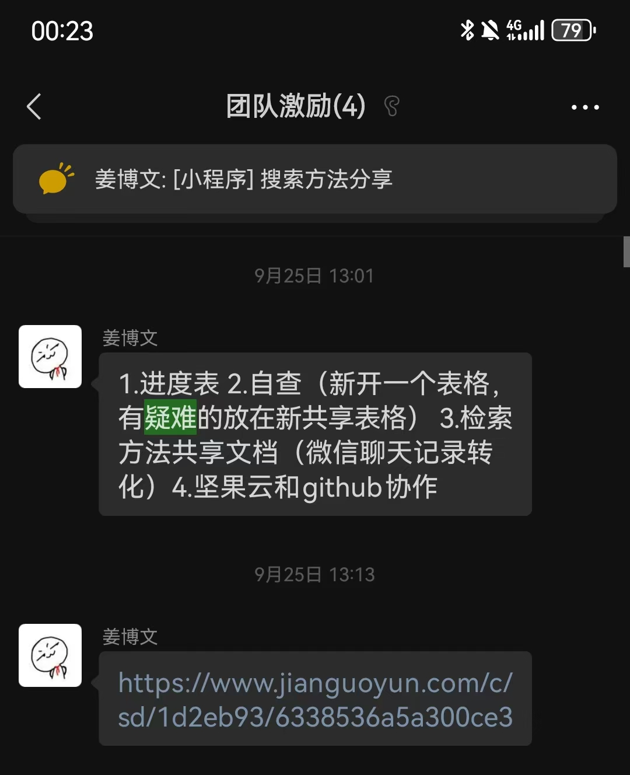

可复用检索提示词

请针对所给清单逐条检索，先判断条目属于独立古籍、文集篇目、报刊、碑铭还是档案公文，再尝试题名的简繁体、异体字、别名及人物、地点、年代组合。按“搜索关键词—保存候选网址—打开核对—保存原始资料—定位提取”的顺序处理。重点追溯母项—子项关系：母项已在清单中则从目录正向匹配，母项不在清单中则通过子项题名、关键词和论文注释反查；取得一个母项后，与其他待查条目交叉匹配。保存可取得的原始文件，按实际卷次或章节输出UTF-8 TXT，记录来源与定位依据。只有连续原文才标记找到正文，只有题名、目录、介绍或链接则保留线索并标记未找到正文。记录所有关键尝试、失败原因和下一步，不编造正文、出处或完成情况。
10.林靖凯｜z-library+谷歌搜索+中国知网
z-library的通用搜索和全文搜索
有找不到可以让谷歌搜索给出简体繁体、多音字等相似的文章题目，然后再去z-library和中国知网上搜索
z-library的全文搜索可以抓住包含了搜素条目的内容，再人工获取
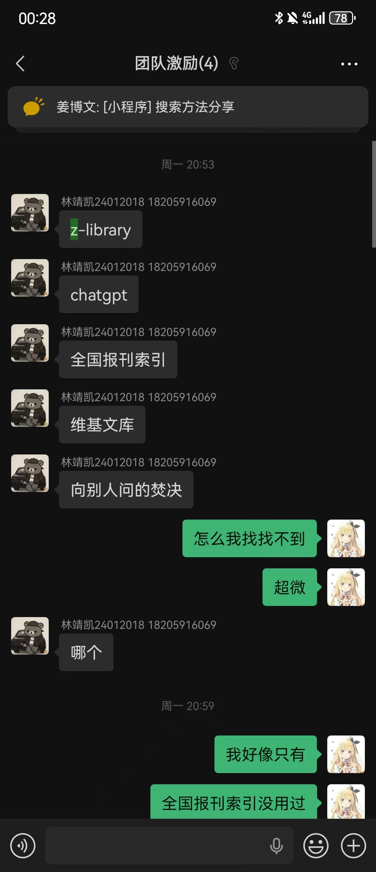

- 姜博文｜https://commons.wikimedia.org/
- 马雨衡 | wikimedia.org
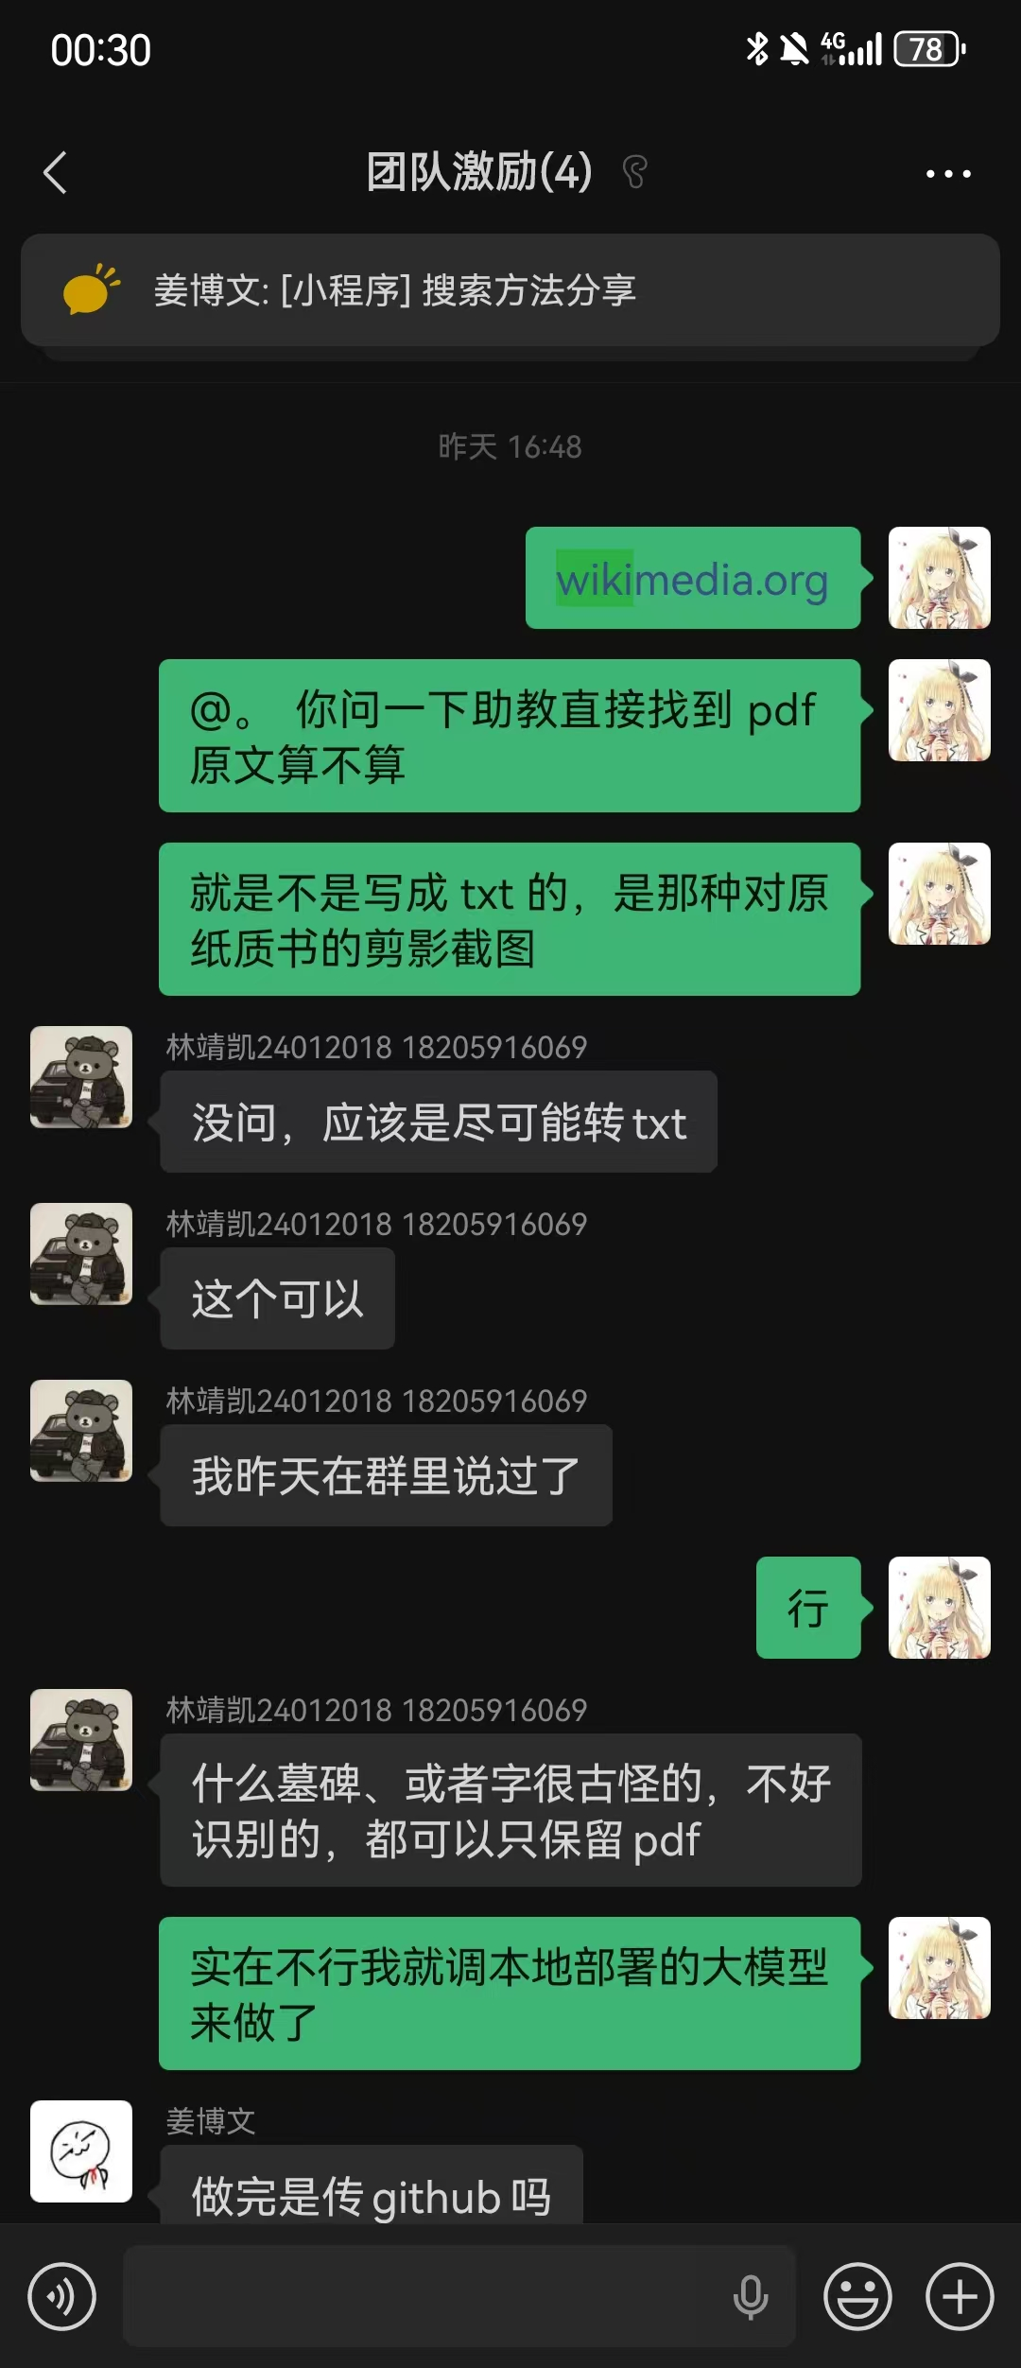
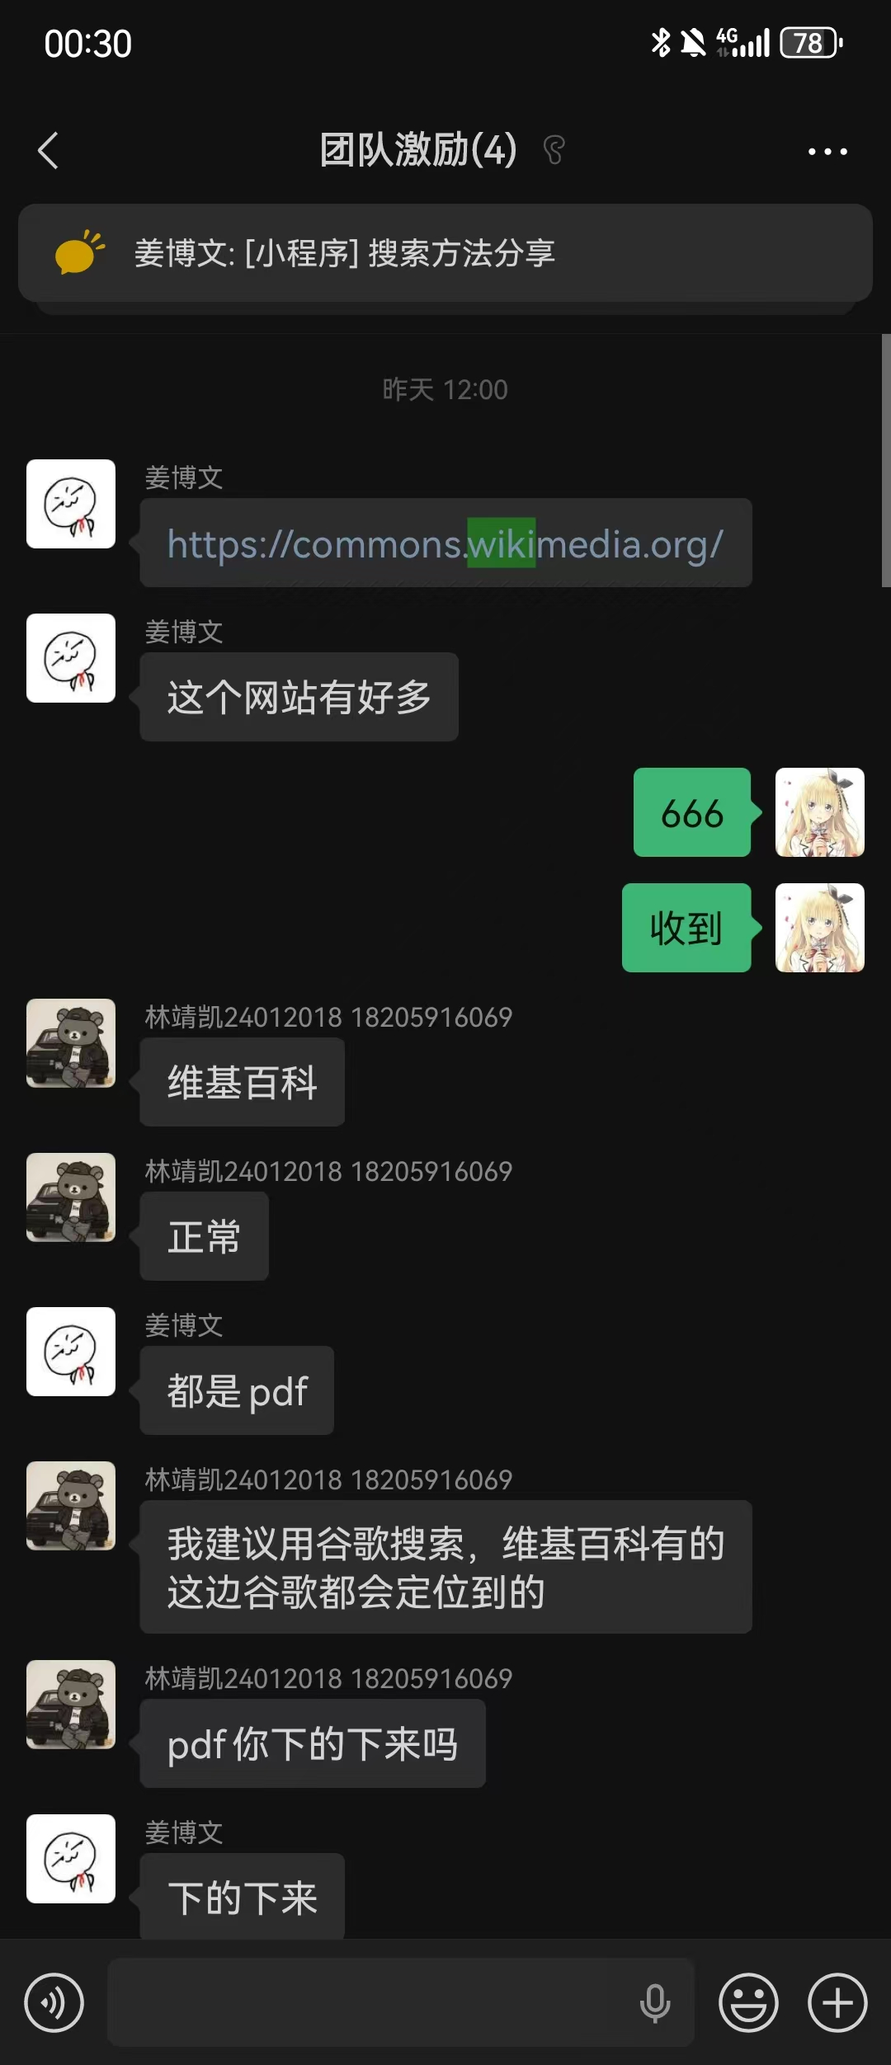
- 马雨衡｜通过调用有训练古籍寻找内容 / 古籍作为 benchmark的国产大模型去寻找网站
